Лабораторна робота №5
В - 10
Тема: Аудит доступності (a11y) реального веб-інтерфейсу

Мета роботи
Закріпити практичні навички:
● проведення аудиту доступності веб-сторінок;
● аналізу семантичної структури HTML;
● перевірки клавіатурної навігації;
● оцінювання контрастності та читабельності;
● використання інструментів автоматичного аудиту;
● формування технічних рекомендацій щодо покращення інтерфейсу;
● аналізу інтерфейсу з позиції кібербезпеки.

Хід роботи
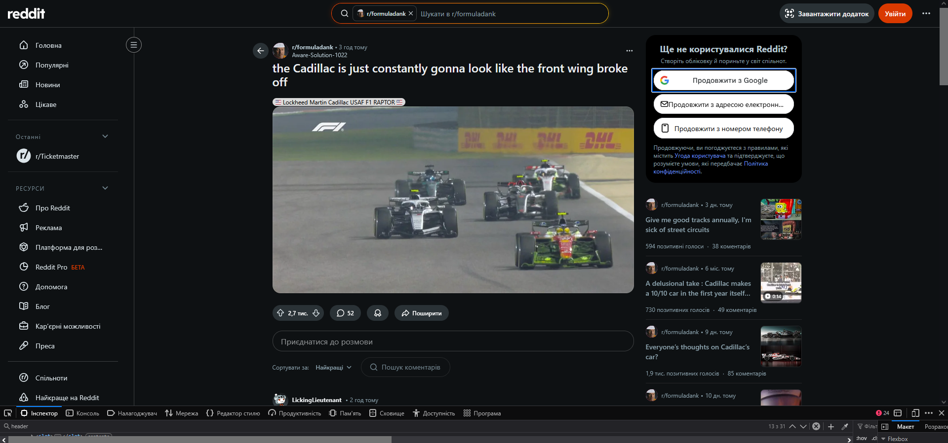
Рисунок 1 - Форум або блог (сторінка обговорення) (Reddit) (Тут)
Аналіз структури документа
Необхідно:
● перевірити наявність semantic-тегів (header, nav, main, section, footer);
Рисунок 2 – Наявність semantic-тегів (header, nav)
Рисунок 3 – Наявність semantic-тегу (main)
Рисунок 2 – Наявність semantic-тегів (section)
Footer відсутній

● перевірити ієрархію заголовків;

● визначити наявність логічної структури сторінки;
● оцінити коректність використання кнопок і посилань.

